RS-NEGO-N01-1
负氧离子检测仪
使用说明书

文档版本：V1.0
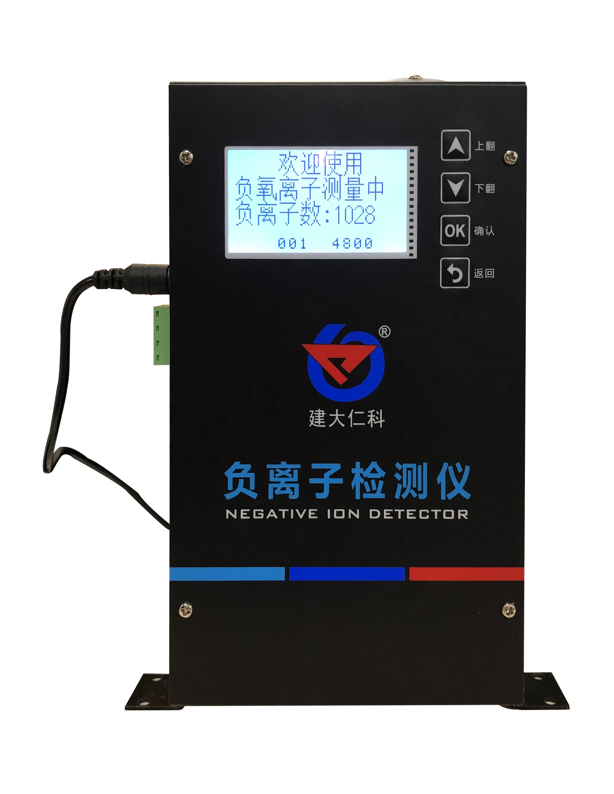

目录
1.产品介绍 3
1.1产品概述 3
1.2功能特点 3
1.3主要技术指标 3
2. 产品选型 3
3. 设备安装说明 4
3.1 设备安装前检查 4
3.2安装说明 4
3.3接口说明 4
3.4 设备接线 5
3.5面板显示说明 5
4. 配置软件安装及使用 6
4.1 软件选择 6
4.2 参数设置 6
5. 通信协议 7
5.1 通讯基本参数 7
5.2 数据帧格式定义 7
5.3 寄存器地址 8
5.4 通讯协议示例以及解释 8
6. 按键操作说明 8
6.1按键设置 8
6.2菜单功能项目说明 9
7. 维护和检测要求 9
7.1 定期维护 9
7.2 性能检测 9
8. 常见问题及解决办法 9
设备无法连接到PLC或电脑 9
9. 联系方式 11
10. 文档历史 11

1. 产品介绍
1.1产品概述
该检测仪带有液晶显示，实时显示空气中的负氧离子浓度，设备采用标准MODBUS-RTU通信协议，RS485信号输出，通信距离最大可达2000米（实测）。空气中负离子浓度是空气质量好坏的标志之一，世界卫生组织对清新空气的负离子标准浓度也进行了相关规定。该检测仪可对林业、环保、气象、旅游单位等进行空气负氧离子的监测，改善了农村及城市的空气，对人类社会有着非常重大的意义。
1.2功能特点
- 大屏液晶显示，美观大方
- 采用高精度负氧离子测量单元，长期稳定性好，漂移小
- 采用专用的485电路，标准ModBus-RTU通信协议，通信地址及波特率可设置
- 10~30V直流宽电压范围供电
- 按键可设置参数，操作方便
1.3主要技术指标
直流供电（默认） | DC10-30V
最大功耗 | 0.9W（12V DC供电）
默认量程 | 0-500万个/cm³
最小分辨率 | 10个/cm³
测量误差 | ±15%
数据更新频率 | 1Hz
离子迁移率 | 0.4cm2/(V*S)
离子迁移率误差 | ±5%
工作环境 | -30℃~60℃，相对湿度10%~100%
- 产品选型
RS- |  |  |  |  | 公司代号
 | NEGO- |  |  |  | 负氧离子检测仪
 |  | N01- |  |  | RS485（Modbus-RTU协议）
 |  |  | 1 |  | 负氧离子检测仪外壳

设备安装说明
3.1 设备安装前检查
设备清单：
- 检测仪设备1台
3.2安装说明
- 可用螺丝安装固定，安装孔尺寸如下 (单位：mm)：需注意设备必须竖直放置，否则会影响数据的准确性
- 安装需稳固，检测仪中心距地高度应为1.5m。
- 采集器的外壳和外箱应有良好的接地。
- 具有防雷设施，接地电阻应小于4Ω。
- 可以选择性设置保护围栏，围栏高度不宜超过1.2m，仪器和围栏的距离宜大于2.0m。

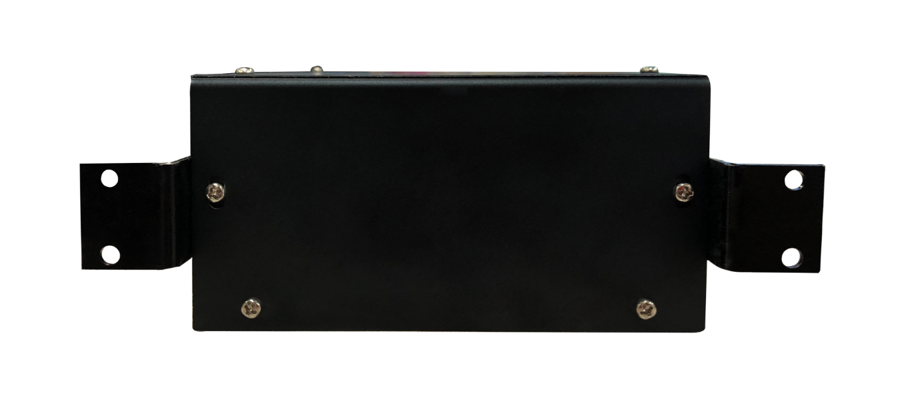
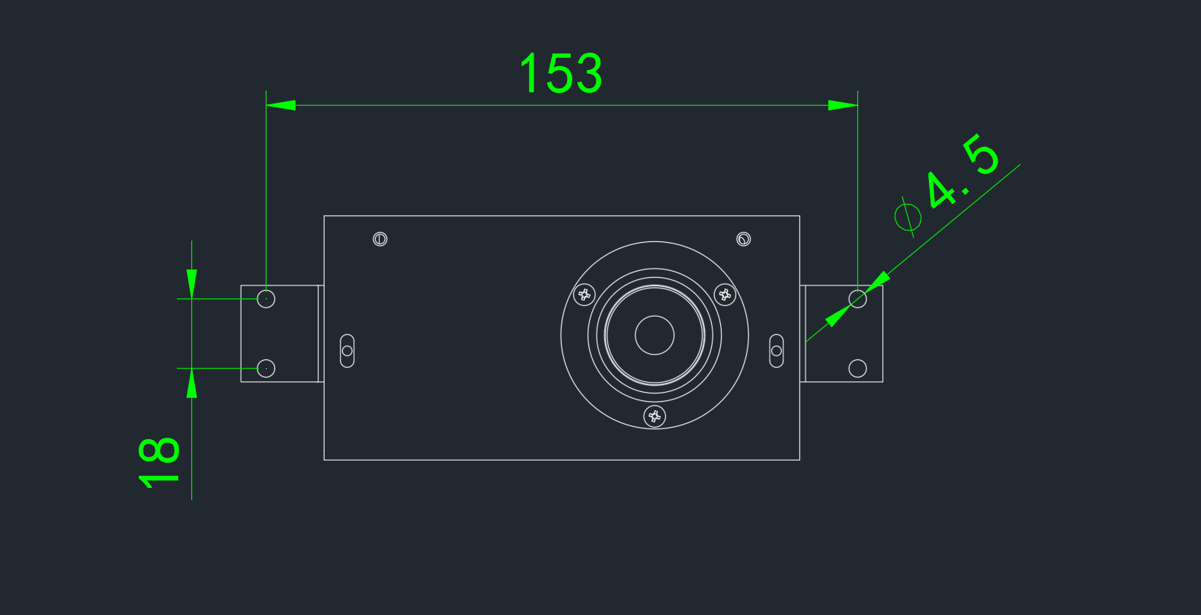
3.3接口说明
宽电压电源输入10~30V均可。485信号线接线时注意A\B两条线不能接反，总线上多台设备间地址不能冲突。
3.4 设备接线
多个485型号的设备接入同一条总线时，现场布线有一定的要求，具体请参考资料包中《485设备现场接线手册》。
 | 线色 | 说明
电  源 | 棕色 | 电源正（10~30V DC）
电  源 | 黑色 | 电源负
通  信 | 绿色 | 485-A
通  信 | 蓝色 | 485-B
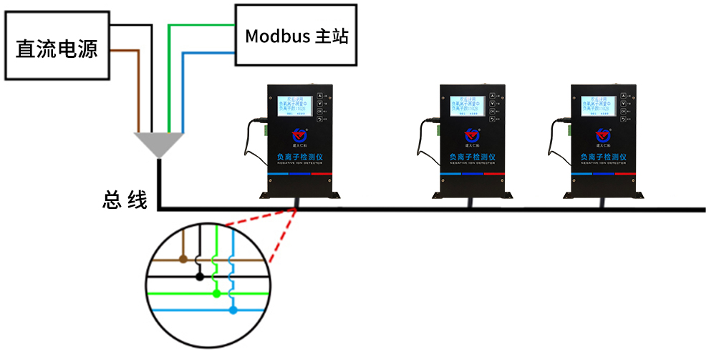
3.5面板显示说明
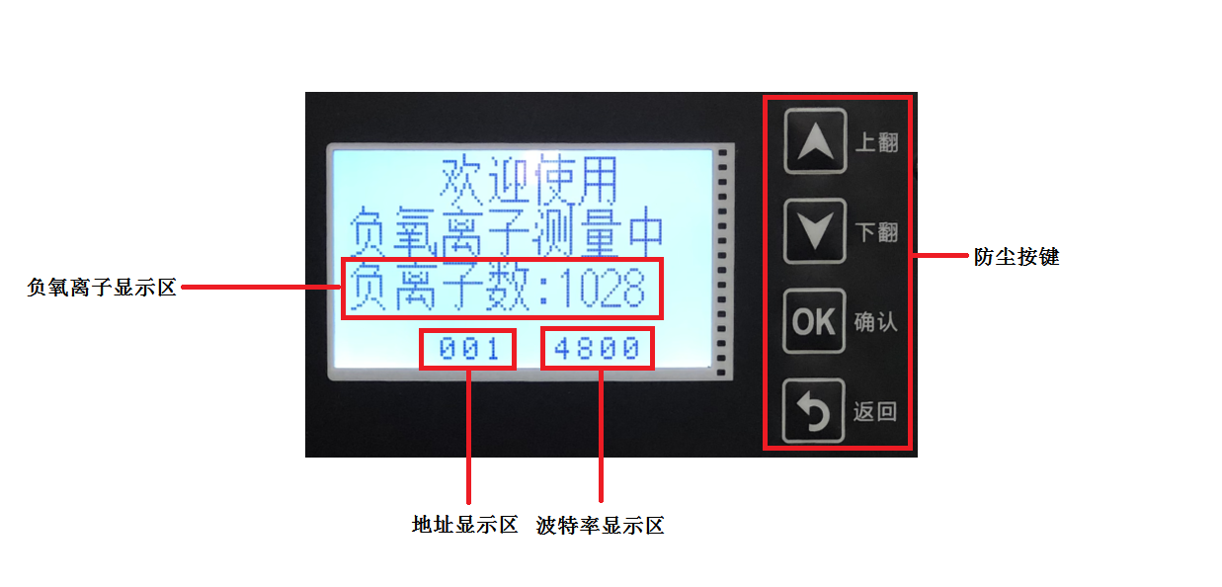

4. 配置软件安装及使用
4.1 软件选择
如若需要修改设备的地址和波特率，需要使用该配置软件进行设置。打开资料包，选择“调试软件”---“485参数配置软件”，找到  打开即可。
注意：在使用该配置软件时，必须要接入单台设备！设备的接线图如下：

4.2 参数设置
①、选择正确的COM口（“我的电脑—属性—设备管理器—端口”里面查看COM端口），下图列举出几种不同的485转换器的驱动名称。
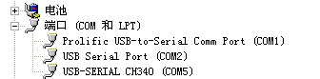
②、单独只接一台设备并上电，点击软件的测试波特率，软件会测试出当前设备的波特率以及地址，默认波特率为4800bit/s,默认地址为0x01。
③、根据使用需要修改地址以及波特率，同时可查询设备的当前功能状态。
④、如果测试不成功，请重新检查设备接线及485驱动安装情况。
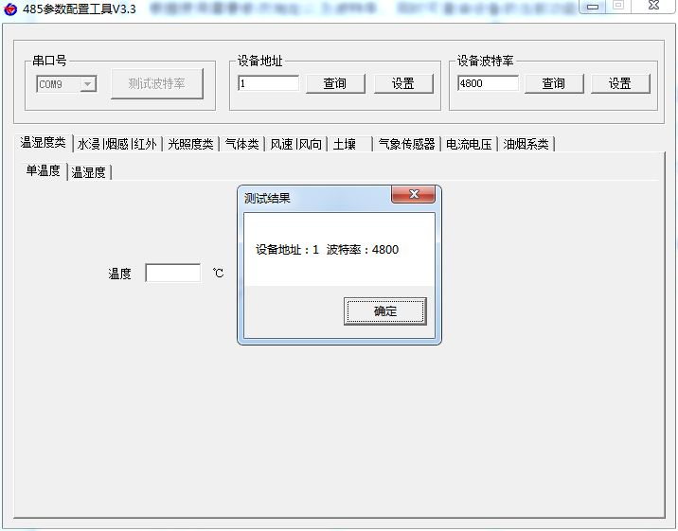

5. 通信协议
5.1 通讯基本参数
编 码 | 8位二进制
数据位 | 8位
奇偶校验位 | 无
停止位 | 1位
错误校验 | CRC（冗余循环码）
波特率 | 2400bit/s、4800bit/s、9600 bit/s可设，出厂默认为4800bit/s
5.2 数据帧格式定义
采用Modbus-RTU 通讯规约，格式如下：
初始结构 ≥4 字节的时间
地址码 = 1 字节
功能码 = 1 字节
数据区 = N 字节
错误校验 = 16 位CRC 码
结束结构 ≥4 字节的时间
地址码：为变送器的地址，在通讯网络中是唯一的（出厂默认0x01）。
功能码：主机所发指令功能指示，本变送器只用到功能码0x03（读取寄存器数据）。
数据区：数据区是具体通讯数据，注意16bits数据高字节在前！
CRC码：二字节的校验码。
主机问询帧结构：
地址码 | 功能码 | 寄存器起始地址 | 寄存器长度 | 校验码低位 | 校验码高位
1字节 | 1字节 | 2字节 | 2字节 | 1字节 | 1字节
从机应答帧结构：
地址码 | 功能码 | 有效字节数 | 数据一区 | 第二数据区 | 第N数据区 | 校验码
1字节 | 1字节 | 1字节 | 2字节 | 2字节 | 2字节 | 2字节
5.3 寄存器地址
寄存器地址  （16进制） | 寄存器地址  （10进制） | PLC或组态地址  （10进制） | 内容 | 操作
0000 H | 0 | 40001 | 负离子数高16位 | 只读
0001 H | 1 | 40002 | 负离子数低16位 | 只读
0002 H | 2 | 40003 | 写1调零 | 读写
0003 H | 3 | 40004 | 浮点型系数A高16位 | 读写
0004 H | 4 | 40005 | 浮点型系数A低16位 | 读写
0005 H | 5 | 40006 | 浮点型系数B高16位 | 读写
0006 H | 6 | 40007 | 浮点型系数B低16位 | 读写
0007 H | 7 | 40008 | LCD屏背光时间（s） | 读写
5.4 通讯协议示例以及解释
举例：读取设备地址0x01的负氧离子值
问询帧（16进制）：
地址码 | 功能码 | 起始地址 | 数据长度 | 校验码低位 | 校验码高位
0x01 | 0x03 | 0x00 0x00 | 0x00 0x02 | 0xC4 | 0x0B
应答帧（16进制）： （例如读到负氧离子值为200000个/cm³）
地址码 | 功能码 | 返回有效字节数 | 负氧离子数  高位 | 负氧离子数  低位 | 校验码低位 | 校验码高位
0x01 | 0x03 | 0x04 | 0x00 0x03 | 0x0D 0x40 | 0x0F | 0x53
负氧离子计算：
00030D40 H（十六进制）=200000 => 负氧离子数 =200000个/cm³

6. 按键操作说明
6.1按键设置
- 在显示界面短按进入主菜单界面，进入设置主菜单后，可短按或选择参数项。
- 短按进入密码输入界面，短按、、可进行密码输入（默认密码0000），输入完成后再次长按“”键进入所选的参数设置界面，密码错误提示密码错误。
- 进入设置主菜单后，短按、、可修改参数，参数修改完成后长按，参数自动保存并退回主菜单界面；在参数配置界面长按，可直接返回主菜单界面。
- 在主菜单界面，短按可返回显示界面。
6.2菜单功能项目说明
参数设置选项 | 功能 | 说明
1.ModBus地址 | 更改设备的地址 | 范围：1~255  默认值：1
2.ModBus波特率 | 更改设备的波特率 | 范围：2400/4800/9600  默认值：4800
3.系数A设置 | 校准 | 通过更改系数比例来校准设备
4.系数B设置 | 校准 | 通过更改系数比例来校准设备
5.屏幕点亮时间 | 更改屏幕亮的时间 | 默认时长：300S  设置为 0 则屏幕常亮
6.操作密码设置 | 更改操作密码 | 范围：0000~9999  默认值：0000
7.设备调零设置 | 设备调零用 | 将风扇关闭通风口堵住，选择是，长摁ok键即完成调零
8.设备版本 | 查看设备的版本

7. 维护和检测要求
7.1 定期维护
1）每月应对收集器、进出气口、风扇等进行一次清洁；
2）至少三个月应对收集器、电路、气路等进行一次专项检查和清洁维护；
3）每年的雷电多发季节之前，应对防雷接地、采集器外壳和外箱接地进行一次检查维护。
7.2 性能检测
1）每三个月应在关闭风扇的状态下进行一次离子浓度检测，一般情况下，应小于10个/cm³，若不小于10个/cm³，则应进行调零一次；
2）每六个月应对收集器内气流速度进行一次检测，气流速度应在标准值的±10%范围内；
3）每年进行校准一次。

8. 常见问题及解决办法
设备无法连接到PLC或电脑
可能的原因：
1)电脑有多个COM口，选择的口不正确。
2)设备地址错误，或者存在地址重复的设备（出厂默认全部为1）。
3)波特率，校验方式，数据位，停止位错误。
4)主机轮询间隔和等待应答时间太短，需要都设置在200ms以上。
5)485总线有断开，或者A、B线接反。
6)设备数量过多或布线太长，应就近供电，加485增强器，同时增加120Ω终端电阻。
7)USB转485驱动未安装或者损坏。
8)设备损坏。

9. 联系方式
山东仁科测控技术有限公司
地址：山东省济南市高新区舜泰广场8号楼东座2楼整层
邮编：250101
电话：400-085-5807
传真：（86）0531-67805165
网址：www.rkckth.com
云平台地址：www.0531yun.cn
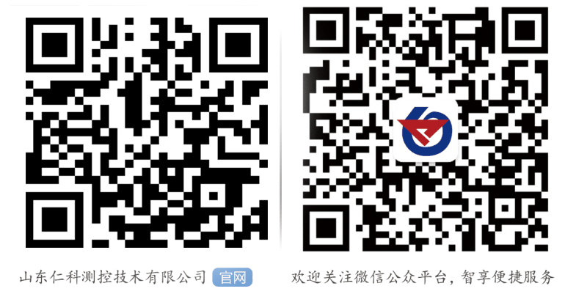

10. 文档历史
V1.0 文档建立

